? x 40 cm
Skriňa v spálni
1 x ? cm
1 x ? cm

6 x 18 cm
110 cm

Vešiak
výška 160 cm od zeme
Vešiak
výška 160 cm od zeme

police
šufliky

Skriňa stredná izba
1 x 40 cm
6 x 18 cm

1 x ? cm
1 x ? cm
1 x ? cm
1 x ? cm

police
šufliky
Vešiak
výška 160 cm od zeme
Vešiak
výška 160 cm od zeme
4 x 40 cm

Skriňa – dolná chodba
50 cm
---------------------------------------------------------------------------------------------------------
Otvorená polička

Vešiak

--------------------------------------------------------------------------
50 cm

Niečo takéto
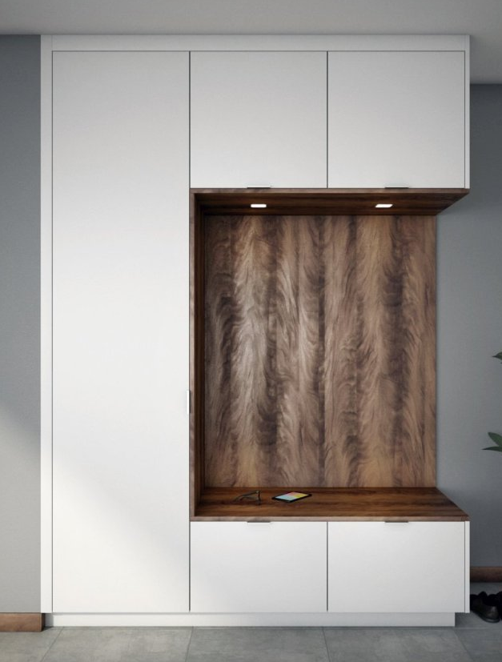

Skriňa – horná chodba
5 x 40 cm | 5 x 40 cm | 5 x 40 cm

